Доклад о ситуации в экономике и на рынке труда в г.о. Звенигород
по состоянию на 14.07.2016 г.

По данным центра занятости населения:

На 14.07.2016 года:
Численность граждан, состоящих на учете на 14.07.2016 г. – 53 чел.
из них безработных граждан - 36 чел.

Динамика численности граждан, состоящих на учете по безработице

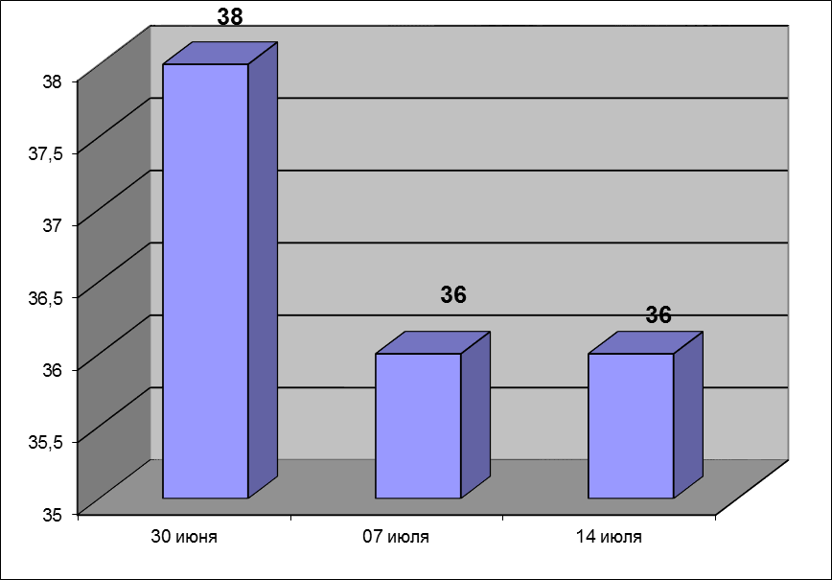
Всего вакансий г.о. Звенигород – 57 ед.,
в т. ч. по рабочим профессиям – 21 ед.,
Уровень безработицы составил – 0,34%.

Задолженности по выплате пенсий нет.
Задолженности по выплате социальных пособий нет.

Сведения по кредиторской задолженности (на 1 июля 2016 г.)
Кредиторская задолженность за май месяц по администрации составила 9 296,82 тыс. руб.
Наибольшая кредиторская задолженность в следующих организациях:
- ООО «Автодор – ККБ» 8 205,8 тыс. руб. – содержание дорог;
- ООО «Управление и эксплуатация» – 406,1 тыс. руб. – техобслуживание многоквартирных домов;
- ООО «Жилстрой» - 99,9 тыс. руб. – уборка снега;
- ООО «ЖилСтройИнвест» - 108,9 тыс. руб.;
- ООО «ЖЭУ-21 век» - 89,89 тыс. руб. – замена почтовых ящиков.

Исполнение бюджета городского округа Звенигород по доходам
На 14.07.2016 г.
Остаток средств на расчетном счете составил 7,3 млн. руб., в том числе местный бюджет 7,3 млн. руб.
На 14.07.2016 с начала года поступило доходов всего 438,54 млн. руб.
Налоговые доходы уменьшились по сравнению с 2015 годом на 2,03% или на 4,1 млн. руб. и составили 199,18 млн. руб. с начала года.
В том числе:
- НДФЛ – 39,47 млн. руб. или 92%
- Акцизы – 2,77 млн.руб. или 145%
- Налог взим. по упрощ. системе – 24,4 млн. руб. или 109%;
- Единый налог на вмененный доход – 11,43 млн. руб. или 83%;
- Налог на имущество физ. лиц – 2,47 млн. руб. или 66%;
- Земельный налог – 114,31 млн. руб. или 99%;
- Прочие налоговые доходы – 4 339,0 тыс. руб. или 174%.
Неналоговые доходы уменьшились по сравнению с 2015 годом на 43,51 млн. руб. и составили 56,48 млн. руб. с начала года.
В том числе:
- Аренда земли – 35,7 млн. руб.;
- Аренда имущества – 3,17 млн. руб.;
- Доходы от продажи матер. и немат. активов – 1,79 млн. руб.
- Прочие неналоговые доходы уменьшились по сравнению с 2015 годом на 29,59 млн. руб. и составили 15,83 млн. руб. с начала года.
В том числе:
- По инвестконтрактам – 9,26 млн. руб.
- Безвозмездные поступления составили 182 875 тыс. руб. с начала года.
В том числе:
- Перечисления из бюджетов др.уровн. – 183 301 тыс. руб.
- Возврат субсидий и субвенций – -435 тыс. руб.

